**考勤V4操作手册**

编写：牟传辉

更新时间：2024-09-05

目录

1、 概述 1

1.1、 主要功能 1

1.2、 主要用户角色 1

2、 PC端功能 2

2.1、 考勤计划管理（考勤管理员） 2

2.1.1、 计划列表 2

2.1.2、 添加计划（基础信息配置） 3

2.1.3、 添加计划（考勤时间计划配置） 3

2.1.4、 添加计划（规则配置） 4

2.2、 学生考勤统计（考勤管理员） 5

2.2.1、 学生校门统计 5

2.2.2、 学生宿舍统计 8

2.3、 教师考勤统计（考勤管理员） 9

2.3.1、 教师校门统计 9

2.4、 学生考勤申诉（考勤管理员、申诉审批人） 12

2.4.1、 考勤申诉记录 12

2.4.2、 考勤申诉审批 13

2.5、 教师考勤申诉（考勤管理员、申诉审批人） 14

3、 移动端 14

3.1、 个人考勤（教师、学生家长） 14

3.2、 宿舍考勤（宿舍管理员） 16

3.3、 学生归寝情况（宿舍管理员） 17

3.4、 学生考勤（班主任、考勤管理员） 19

3.5、 教师考勤（授权管理员） 21

3.6、 学生考勤申诉（班主任、申诉审批人） 22

3.6.1、 发起考勤申诉 22

3.6.2、 考勤申诉审批 22

3.7、 教师考勤申诉（教师、申诉审批人） 23

# 概述

## 主要功能

系统面向学校的日常考勤/门禁管理，涉及教师、学生的校门、宿舍、课堂考勤及部分场景的门禁进出权限控制；通过一体化考勤门禁管理，减轻配置流程复杂度，并支持独立配置规则，实现更高的规则自由度。系统实现了按单个考勤时间点配置规则，并可自行配置时间区间规则及考勤结果规则，将考勤的可配置内容全权交给用户，并通过简化交互，实现通过最简单的配置，完成最复杂的考勤/门禁规则。

## 主要用户角色

1. 考勤管理员：配置教师配置教师、学生的考勤/门禁计划，查看全校师生统计数据，考勤申诉数据。
2. 班主任：以班级维度查看本班学生的校门、宿舍考勤统计数据，查看单个学生的考勤详情，查看单个学生的门禁进出情况，为学生发起考勤申诉。
3. 宿管：以宿舍维度查看管理范围内的学生宿舍考勤统计数据，查看个人的考勤情况。
4. 教师：查看自己的考勤数据、门禁进出数据，发起考勤申诉。
5. 家长：查看自己孩子的考勤情况、门禁进出数据。
6. 考勤申诉审批人：根据审批流程，对发起的教师考勤申诉、学生考勤申诉进行审批处理；查看审批历史数据。

# PC端功能

## 考勤计划管理（考勤管理员）

### 计划列表

1. 呈现学校内已经创建的所有考勤计划，包含所有考勤对象、考勤类型的考勤计划。可快速查看考勤计划的配置类型（包含：门禁、考勤）、循环日期（生效日期）、考勤类型、考勤对象、最后修改时间。
2. 可通过计划类型（门禁、考勤、全部）、考勤类型（校门、宿舍、教室、全部）、考勤对象（教师、学生、全部）对考勤计划进行筛选；可通过输入成员完整姓名，精确查询该成员所在的考勤计划。
3. 操作：
   1. 添加计划：跳转至添加计划页面，详见添加计划。
   2. 启用/停用计划：可在不修改考勤计划的情况下，快速对已启用的计划进行停用；对已停用的计划进行启用。（此启用、停用依然受到循环日期影响。）
   3. 编辑：对已经创建的计划进行修改，修改内容与添加计划一致，详见添加计划。**注意：修改计划后，将会根据新的计划刷新当日的考勤结果。**
   4. 复制计划：将会带着已经存在的考勤计划的所有规则，进入到添加计划页面。
   5. 删除：删除所选的考勤计划，删除后，该考勤计划将失效并从列表内移除列。**注意：当日已经产生的考勤结果将会被保留。**

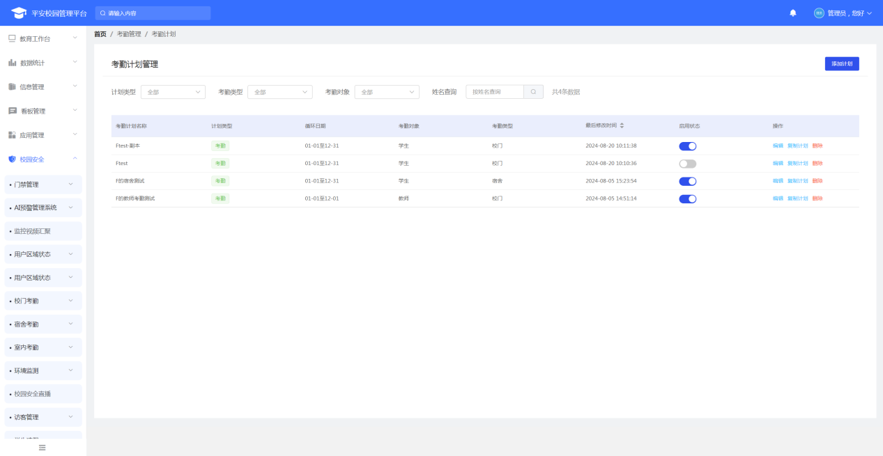

### 添加计划（基础信息配置）

1. 可配置该计划的基础信息，包括计划名称、循环日期（默认年度循环，可添加多段循环日期）、考勤对象、考勤类型、考勤范围（通过用户标签进行多维筛选）、检查点（实际考勤位置，与物联系统关联（CMDB）。）
2. 注意：考勤范围数据为记录成员标签实现，当成员标签被修改时，若修改后标签符合当前考勤范围的标签，则会自动添加至本考勤计划内；若修改后不符合当前考勤范围标签，则会被自动移出。

### 添加计划（考勤时间计划配置）

1. 可为单个考勤计划配置多个时间计划，支持最多7个时间计划，用以实现一周内不同日期的考勤规则不同。
2. 单个时间计划下，可配置最多6个考勤时间/名称（考勤名称不允许重复），并配置允许打卡的时间（需包含考勤时间），可定义单次考勤时间的考勤规则和门禁规则（详细配置方式见2.1.4）。（其他示意：考勤时间（考勤时间点，比如“早上8点前学生需到校，则考勤时间为08:00”）；允许打卡时间（实际允许进/出，并可产生考勤数据的时间，比如“早上6点后，学生允许进校，10点后关闭校门不允许进校，则允许打卡时间为06:00-10:00”））
3. 操作：
   1. 克隆计划：将会复制当前时间计划，创建一个新的时间计划（不会复制重复周期，因为不可重复周期不允许重复）。
   2. 删除时间计划：将会删除所选的时间计划下的所有信息。
   3. 提交：完成配置后，提交该计划，计划将按照循环日期和重复周期执行。

### 添加计划（规则配置）

1. 考勤规则包括了考勤/门禁规则，可自由开启，开启后，对应时间将会执行考勤规则或门禁规则。
2. 考勤规则：
   1. 初次配置时将基于考勤时间和允许打卡时间，自动创建三条考勤规则，包括全时段缺卡、允许打卡起-考勤时间、考勤时间-允许打卡止；可自由调整其获取考勤数据的门禁进出方向、考勤结果。
   2. 可自由添加时段，并自由定义进出方向和考勤结果。（注意：时间段不可超出“允许打卡时间”）
   3. 优先级：单次考勤的结果是基于优先级来计算的，高优先级（靠上）的规则将会覆盖低优先级的考勤规则结果。（例如：打卡时间为08:00，某学生07:30打卡后再次出校，并于09:00再次打卡，则：a、若考勤结果正常的优先级较高，则考勤结果为正常。b、若考勤结果迟到的优先级较高，则考勤结果为迟到。）
3. 门禁规则：
   1. 若已配置过考勤规则，则可直接引用考勤时间配置。
   2. 可自由添加时间段，并定义该时间段是否允许进出，以及允许进出的次数。（注意：时间段不可超出“允许打卡时间”）

## 学生考勤统计（考勤管理员）

学生考勤统计包括校门考勤统计、宿舍考勤统计，其统计方式及计算方法相同。

### 学生校门统计

#### 按年级/班级统计

1. 将全校所有参与考勤的学生的考勤结果【未参与的不会显示在此列表】，按年级/班级汇聚，形成全年级/班级的考勤统计结果。包括具体年级/班级（可点击年级左侧图标展开查看该年级下班级统计数据），所选考勤时间范围、考勤时段下的正常、迟到、早退、缺勤、请假（按涉及考勤时段来统计，而非实际请假次数）学生人次。（因支持跨日期、跨时段统计，单个学生可能会有多条考勤结果数据，故此处统计单位为人次。）
2. 统计范围筛选：支持自定义统计日期区间，默认当日；支持按照考勤时段进行筛选，考勤时段默认显示全部，即所有的考勤时段均可统计，可通过筛选某个单一时段查看详细信息。注意：当选择单日，且考勤时段为某个具体时段时，下方统计数据即为1个学生在1次考勤时段中产生的单条考勤结果情况数据。
3. 操作：可导出列表数据，可点击某个班级列表后方的考勤详情按钮，跳转至按人统计列表查看该班级下所有学生的考勤统计数据。

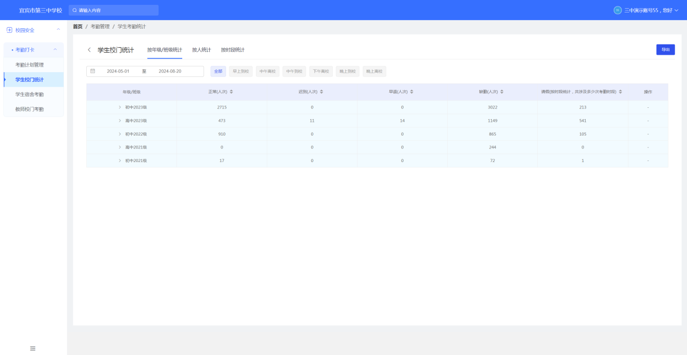

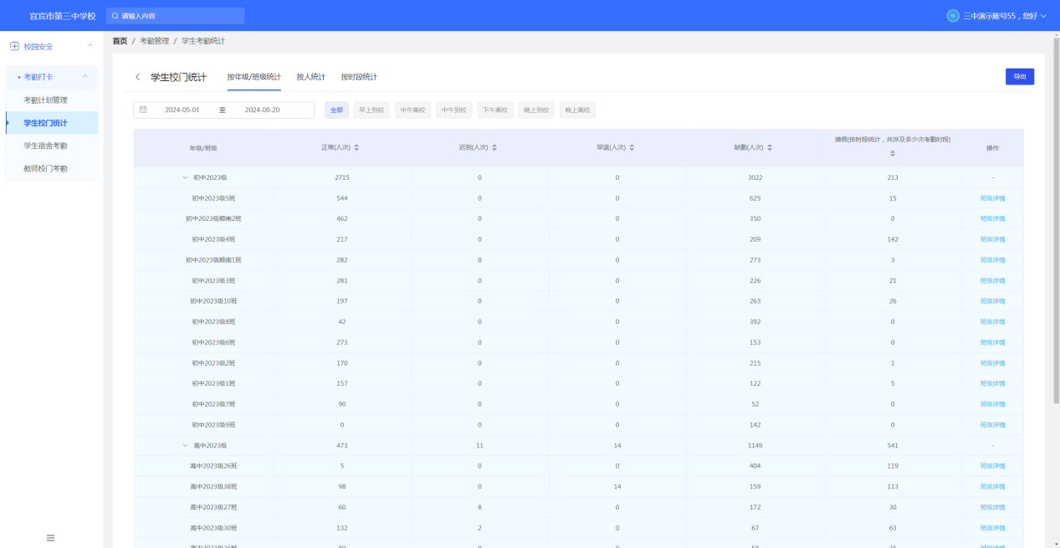

#### 按人统计

1. 默认呈现该校内全部参与校门考勤类型的所有学生的考勤数据【未参与的不会显示在此列表】，包括学生姓名、学生所在班级、宿舍、所选日期/时段内共参与多少次打卡（涉及打卡时段）、正常、迟到、早退、缺勤、请假（按涉及考勤时段来统计，而非实际请假次数）。
2. 支持按照学段、年级、班级来筛选学生范围；支持按照考勤状态来筛选包含此考勤结果的学生；支持按照学生姓名进行模糊查询。
3. 支持自定义统计日期区间，默认当日；支持按照考勤时段进行筛选，考勤时段默认显示全部，即所有的考勤时段均可统计，可通过筛选某个单一时段查看详细信息。

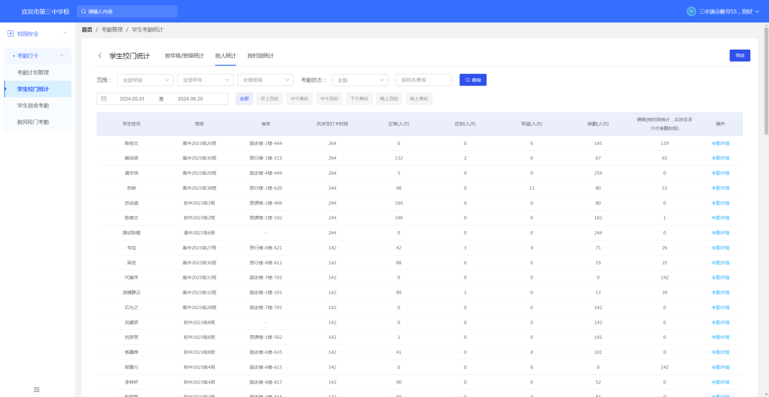

#### 学生考勤详情

1. 在学生列表中点击学生列表后方的考勤详情，可查看该学生在所选日期内参与的所有考勤时段的考勤结果及抓拍数据。
2. 若该学生的某个时段的考勤进行了申诉且申诉通过，则会在此处显示申诉后的考勤结果，且不会有抓拍数据。

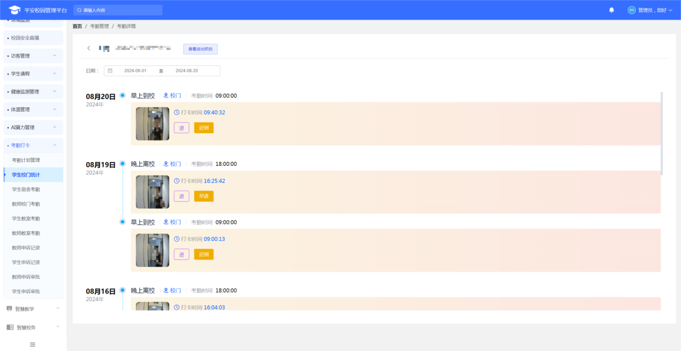

1. 点击上方“查看进出抓拍”可查看该学生在所选日期内的所有进出抓拍数据，包括非考勤时段的数据、非法进出的数据。单张照片内包括：抓拍照片、时间、方向、结果、地点；若某个抓拍被记录了考勤结果，则还会显示考勤结果。

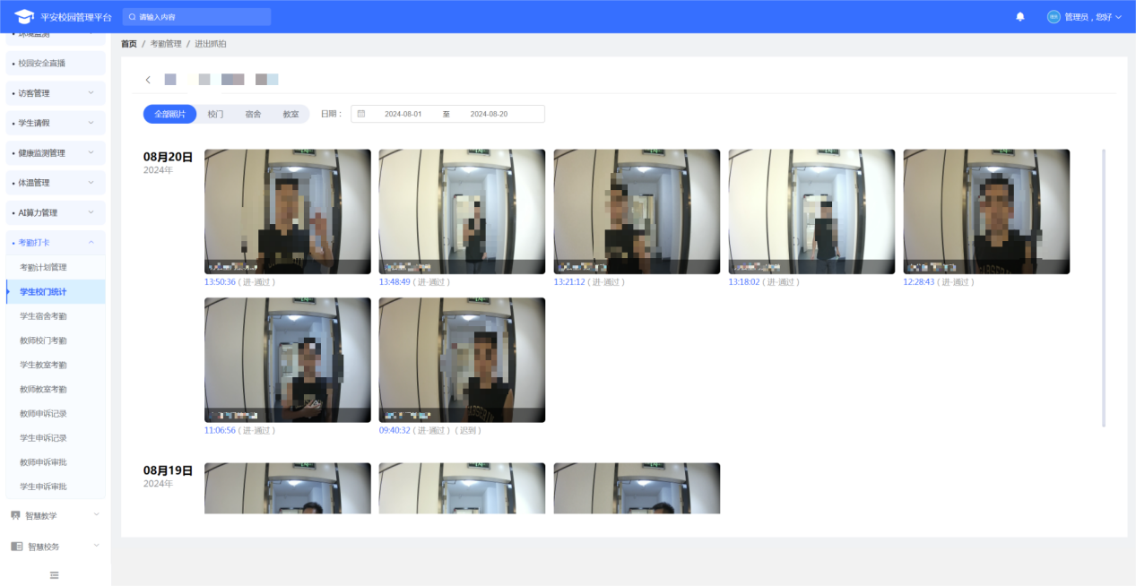

#### 按时段统计

1. 呈现所选范围内所有涉及的考勤时段，并统计该时段所涉打卡人次数，以及各个考勤结果下的人次数。
2. 注意：若所选范围内有不涉及的考勤时段，则不会在此处显示。

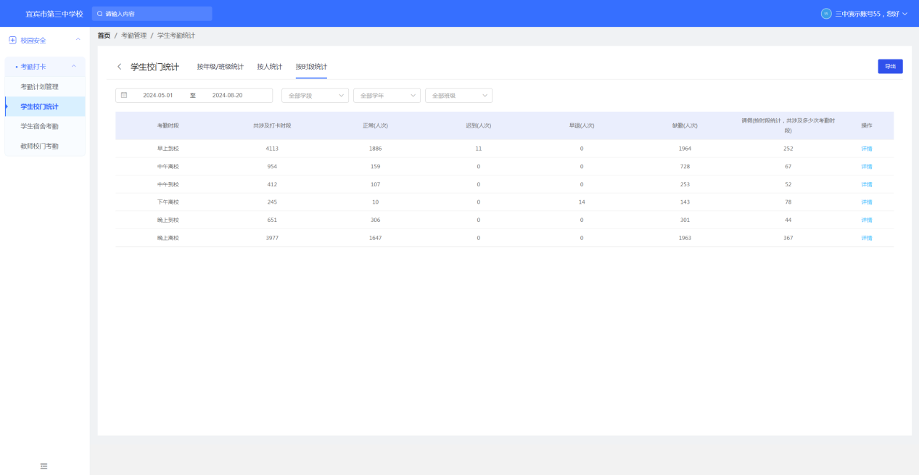

### 学生宿舍统计

统计逻辑及功能同学生校门统计，除数据来源不同以外，无任何区别。

## 教师考勤统计（考勤管理员）

教师考勤统计包括校门考勤统计、教室考勤统计，其统计方式及计算方法相同。

### 教师校门统计

#### 按人统计

1. 默认呈现该校内全部参与校门考勤类型的所有教师的考勤数据【未参与的不会显示在此列表】，包括教师姓名、教师所在分组、所选日期/时段内共参与多少次打卡（涉及打卡时段）、正常、迟到、早退、缺勤、请假（按涉及考勤时段来统计，而非实际请假次数）。
2. 支持按照教师分组来筛选教师范围；支持按照考勤状态来筛选包含此考勤结果的教师；支持按照教师姓名进行模糊查询。
3. 支持自定义统计日期区间，默认当日；支持按照考勤时段进行筛选，考勤时段默认显示全部，即所有的考勤时段均可统计，可通过筛选某个单一时段查看详细信息。

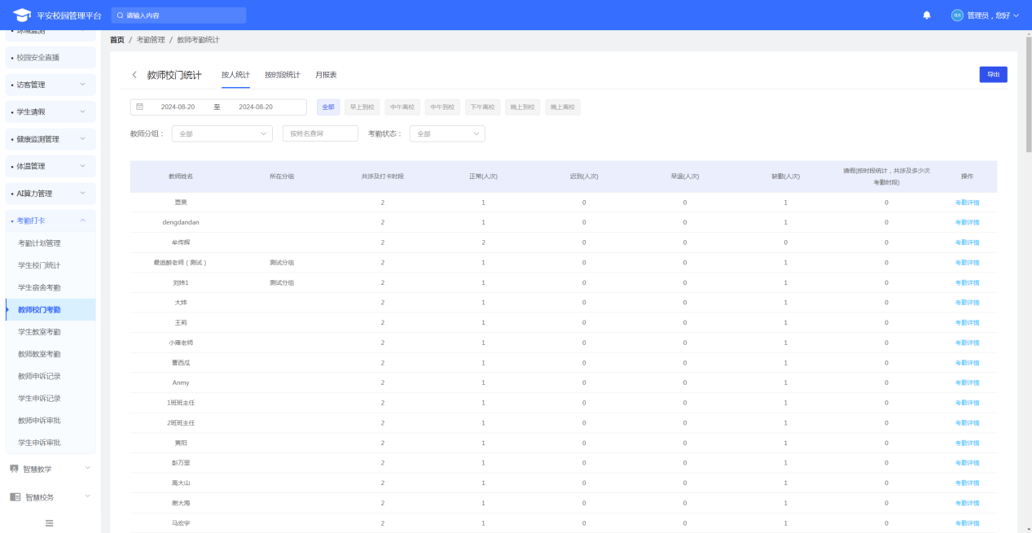

#### 教师考勤详情

1. 在教师列表中点击列表后方的考勤详情，可查看该教师在所选日期内参与的所有考勤时段的考勤结果及抓拍数据。
2. 若该教师的某个时段的考勤进行了申诉且申诉通过，则会在此处显示申诉后的考勤结果，且不会有抓拍数据。

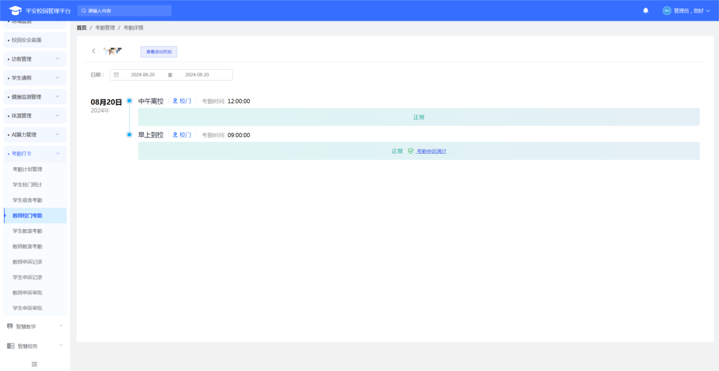

1. 点击上方“查看进出抓拍”可查看该教师在所选日期内的所有进出抓拍数据，包括非考勤时段的数据、非法进出的数据。单张照片内包括：抓拍照片、时间、方向、结果、地点；若某个抓拍被记录了考勤结果，则还会显示考勤结果。

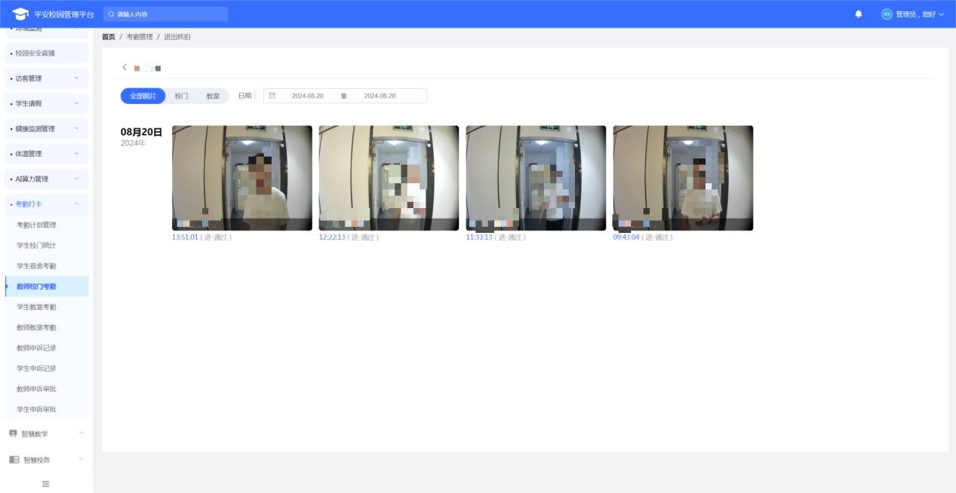

#### 按时段统计

1. 呈现所选范围内所有涉及的考勤时段，并统计该时段所涉打卡人次数，以及各个考勤结果下的人次数。
2. 注意：若所选范围内有不涉及的考勤时段，则不会在此处显示。

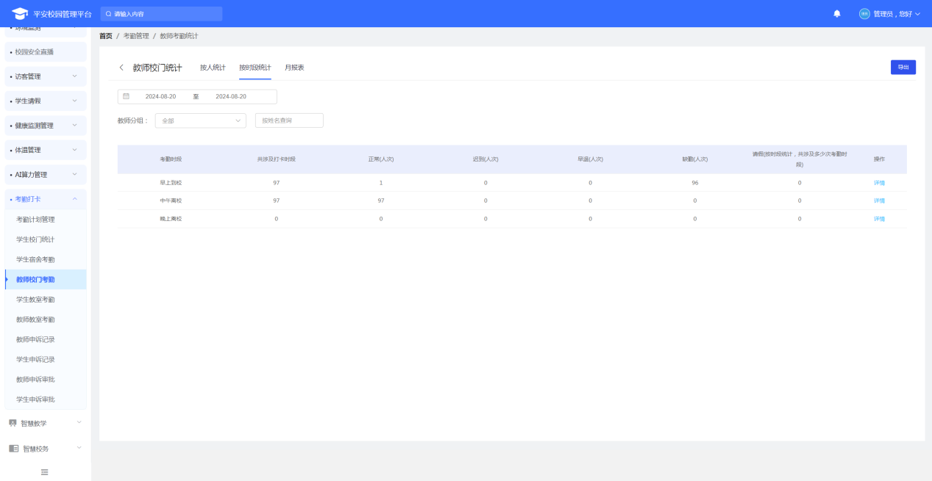

#### 教师考勤月报表

1. 显示该校所有参与考勤的教师的月度考勤结果数据，按日期进行呈现，显示该月内单个教师参与的所有校门考勤结果。
2. 可通过月份切换查看不同月度数据，可通过教师分组筛选教师范围，可通过教师姓名进行搜索。

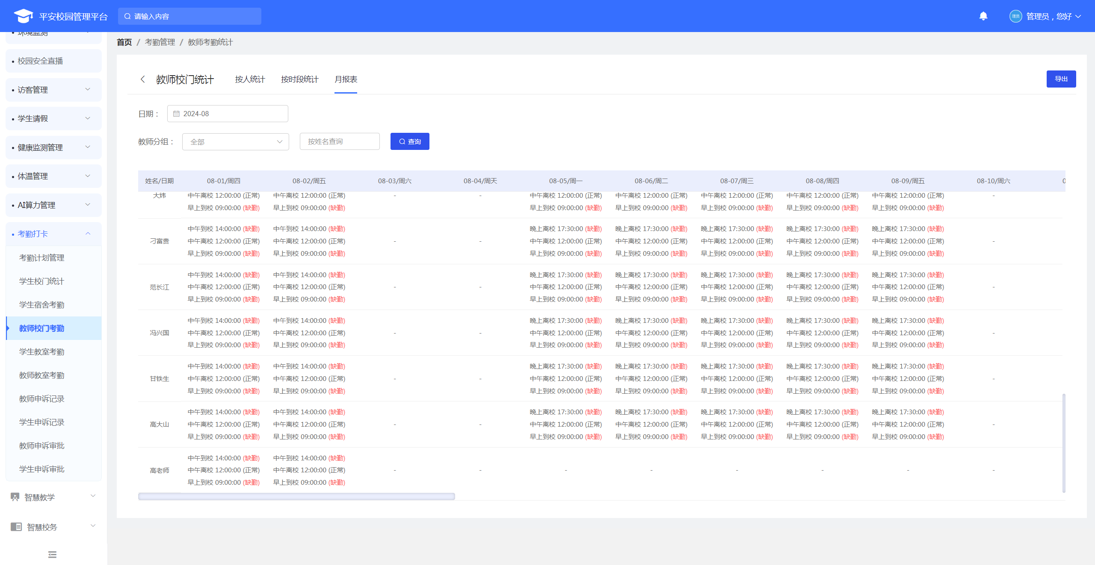

## 学生考勤申诉（考勤管理员、申诉审批人）

* 考勤申诉功能涉及审批流程，需现在审批流管理中添加对应的审批流程方可正常使用。
* 考勤申诉功能需配合移动端考勤申诉发起使用，考勤申诉发起详见3.6.1、发起考勤申诉。

### 考勤申诉记录

1. 学校管理员可查看全校所有学生的考勤申诉记录，无论是否需要管理员审批。
2. 点击可查看考勤申诉详细信息，包括申诉信息及审批流程信息。

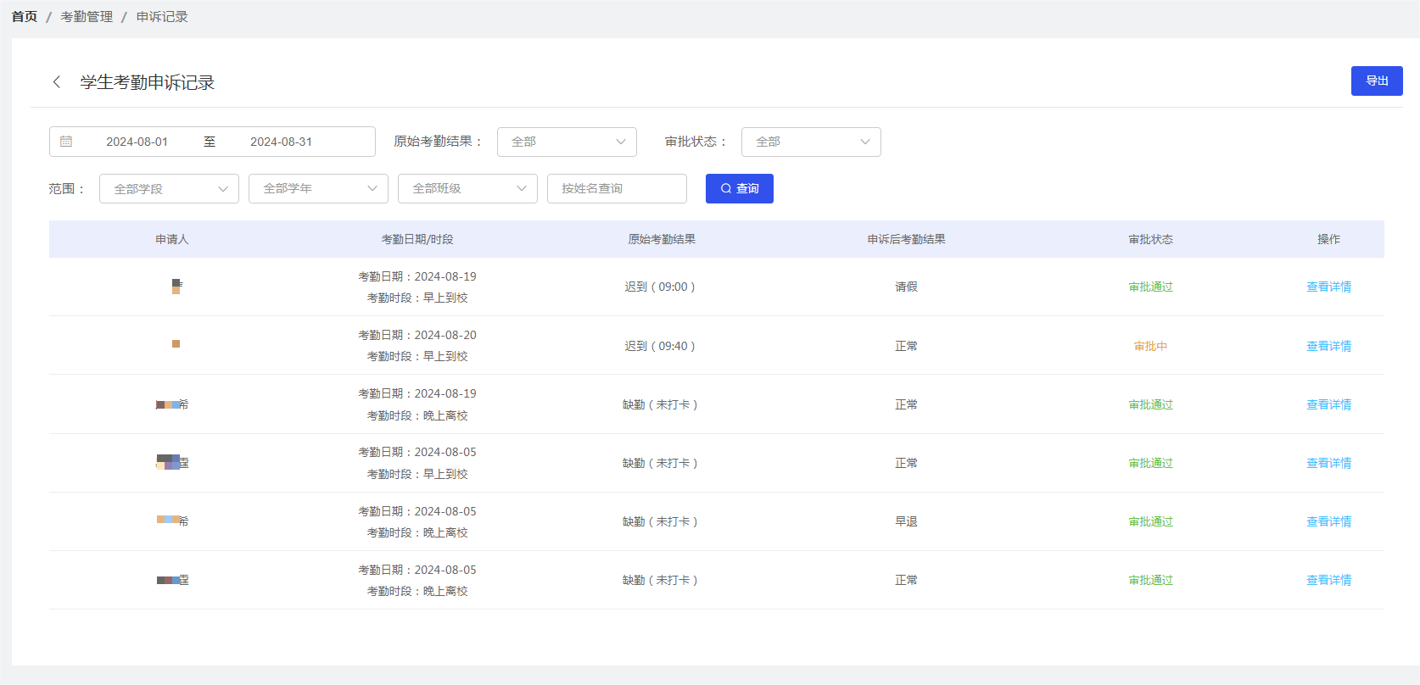

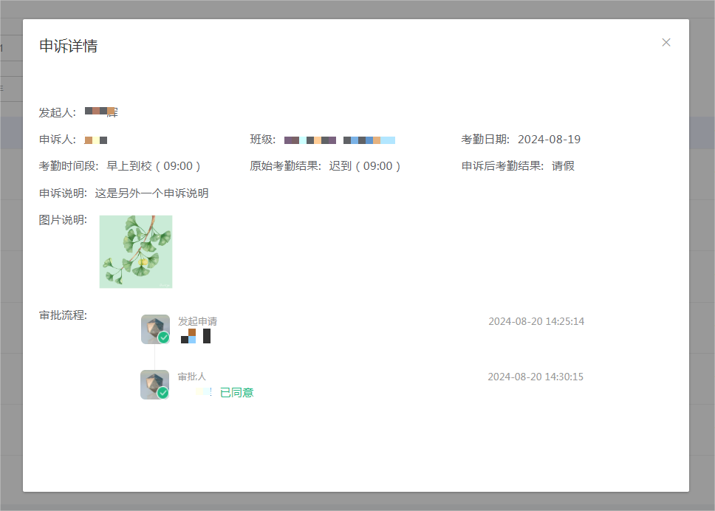

### 考勤申诉审批

1. 展示所有需要当前教师审批的考勤申诉申请，可通过申请日期、审批参与状态、申请人姓名进行筛选。
2. 点击“查看详情”可查看详细申请信息，可对该条申请进行审批处理；处理完成后，审批将会自动流转至下一个审批成员，审批完成后，将根据审批结果，更新该条考勤结果。

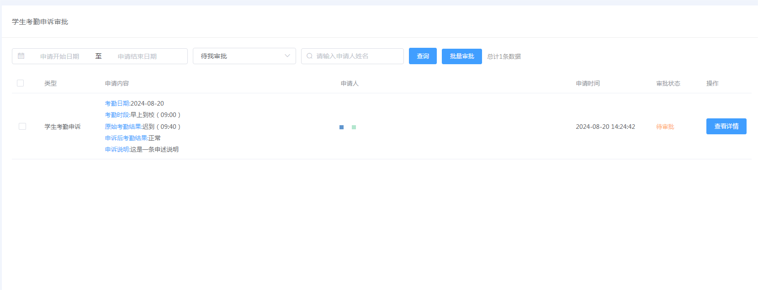

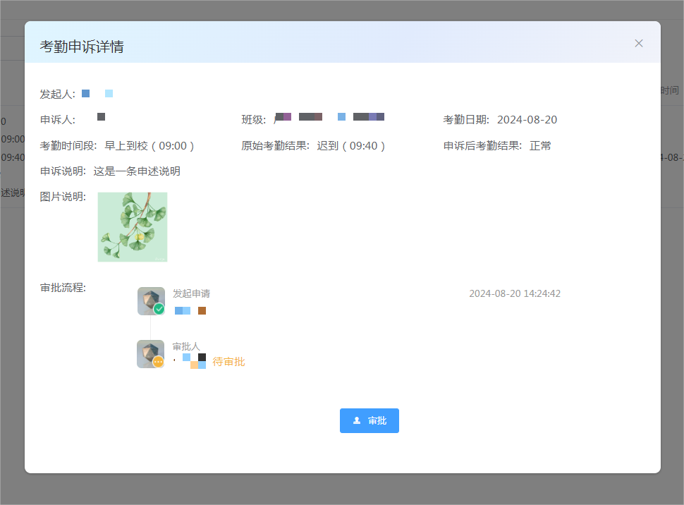

## 教师考勤申诉（考勤管理员、申诉审批人）

教师考勤申诉记录及申诉审批功能PC端与学生考勤申诉一致，仅审批流程的区别。

# 移动端

## 个人考勤（教师、学生家长）

1. 教师或家长，可在移动端点击“个人考勤”应用，查看当前登录用户（或自己的孩子）所参与的考勤计划的考勤结果，包括考勤时段/时间、抓拍照片、进出方向、考勤结果，可对考勤结果发起考勤申诉（仅教师）。
2. 可通过顶部日期切换查看历史数据。

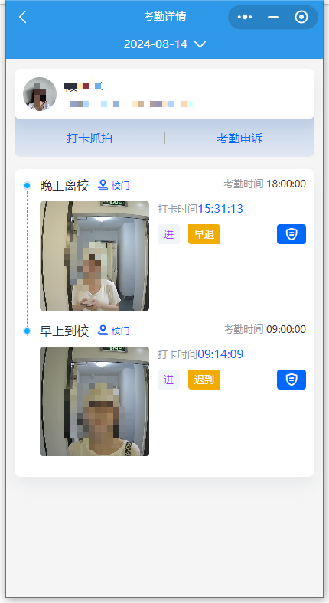

1. 可点击打卡抓拍查看所选日期内的所有进出抓拍数据，包括非考勤时段的数据、非法进出的数据。单张照片内包括：抓拍照片、时间、方向、结果、地点；若某个抓拍被记录了考勤结果，则还会显示考勤结果。

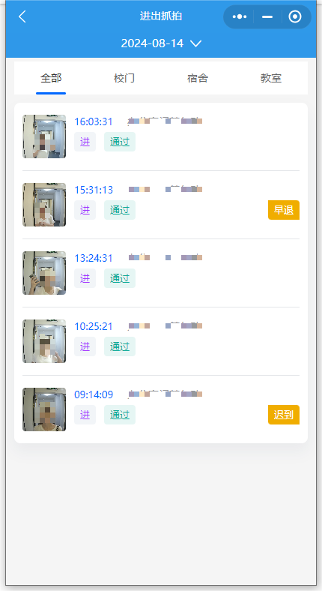

1. 可点击考勤申诉按钮查看当前用户所有已发起的考勤申述记录；若为教师发起，则还会显示申请提交人姓名（仅学生数据可查看，因为学生的申述需教师发起）。

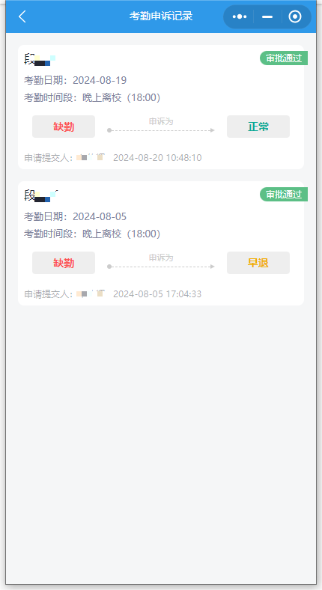

## 宿舍考勤（宿舍管理员）

1. 宿舍管理员可以查看到自己所管辖的宿舍的考勤统计数据，宿舍管理员授权来自于宿舍管理。
2. 以楼宇--楼层--宿舍层级展示不同范围下的考勤结果统计数据，点击即可进入到该层级查看对应统计数据，可点击上方返回按钮返回上一层级。
3. 可通过顶部切换所选日期的不同考勤时段查看该时段的统计，可切换日期查看历史数据。
4. 在任何一层均可点击顶部某个考勤结果的数量来查看该考勤结果的成员清单，清单内呈现学生照片、姓名、班级、宿舍、考勤结果，点击任意考勤成员均可查看其在所选日期的考勤详情（与个人考勤一致，可查看全天所参与的所有考勤时段，包括校门或宿舍的考勤数据将会被汇聚至同一页面进行呈现）。
5. 可通过中部考勤结果筛选tab，筛选在该时段内对应考勤结果的成员。
6. 若学生请假，在学生列表中将会展示该学生请假开始时间和结束时间。
7. 若所在日期为当天，则可在统计数据栏右上角点击刷新按钮，查看最新的数据。

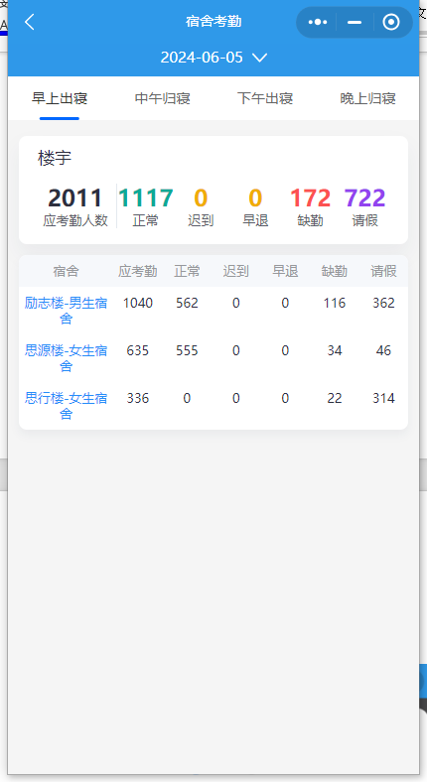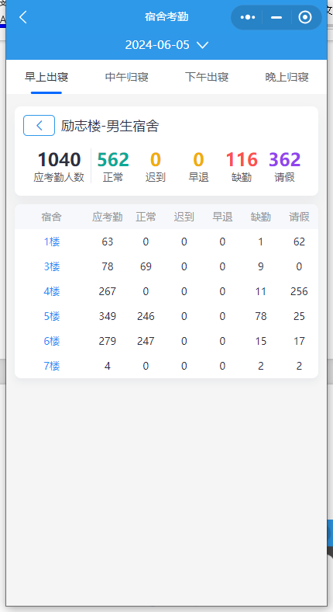

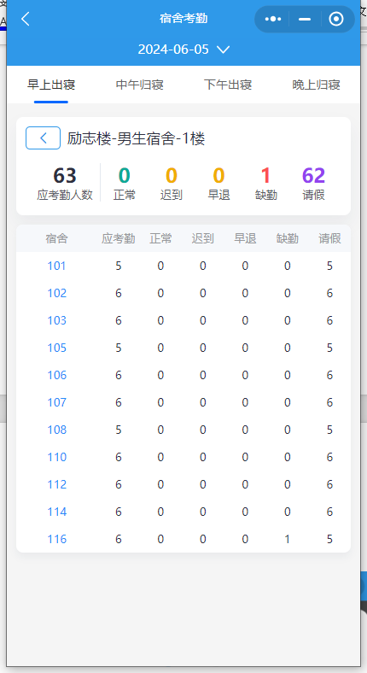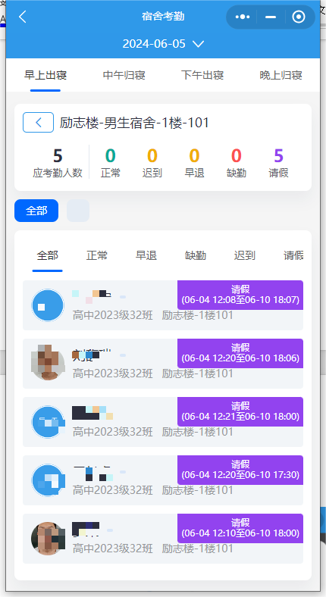

## 学生归寝情况（宿舍管理员）

1. 宿舍管理员可以查看到自己所管辖的宿舍的实时归寝情况数据，宿舍管理员授权来自于宿舍管理。
2. 学生归寝情况功能不与考勤业务产生关联，故没有配置学生宿舍考勤计划时，依然可以在此处查看到学生归寝情况数据。
3. 以楼宇--楼层--宿舍层级展示不同范围下的学生归寝情况统计数据，点击即可进入到该层级查看对应统计数据，可点击上方返回按钮返回上一层级。
4. 在任何一层均可点击顶部某个在寝状态的数量来查看该状态的成员清单，清单内呈现学生照片、姓名、班级、宿舍、在寝状态，点击任意考勤成员均可查看其在当日的进出抓拍数据。
5. 若学生请假，在学生列表中将会展示该学生的在寝情况和请假开始时间和结束时间。注意：学生的归寝情况与请假状态可同时存在，例如：学生请假回寝休息，则该学生状态为：在寝+请假。
6. 因学生归寝情况数据为实时数据，故不可切换日期查看历史数据；可在统计数据栏右上角点击刷新按钮，查看最新的数据。

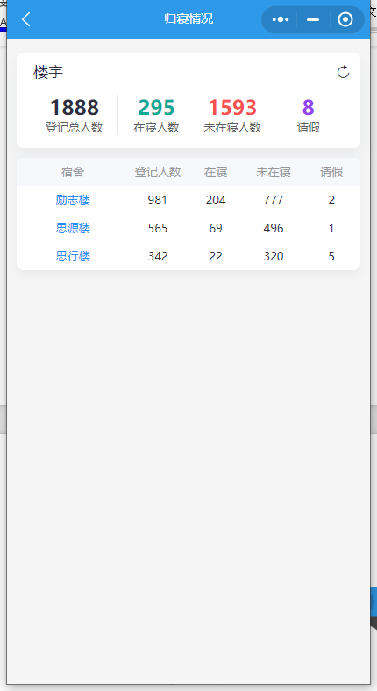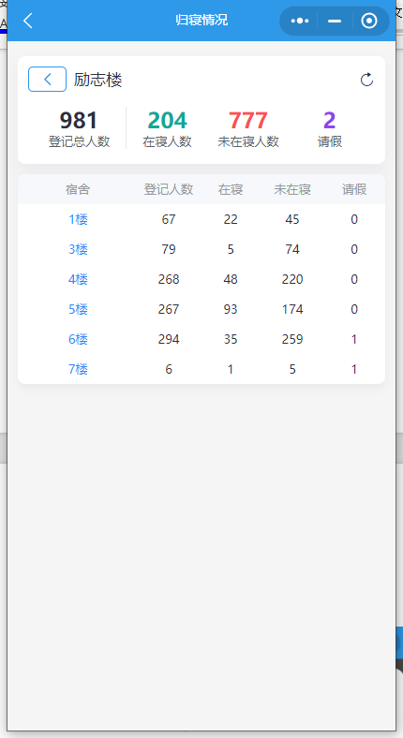

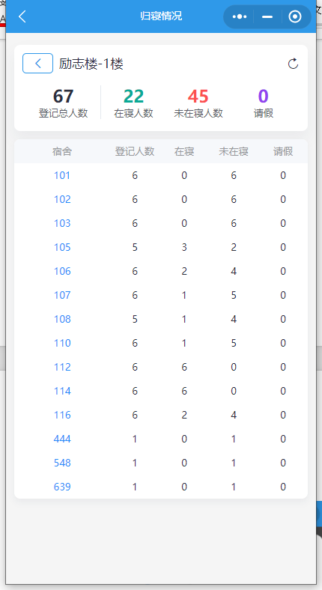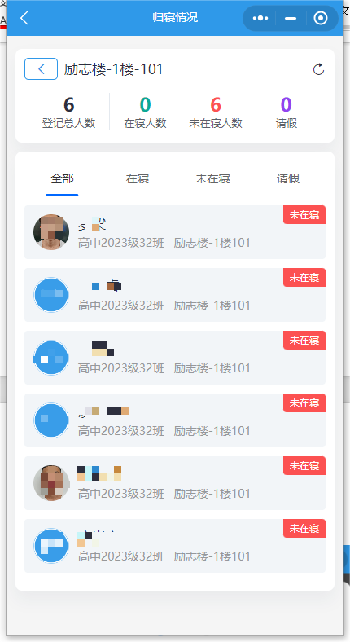

## 学生考勤（班主任、考勤管理员）

1. 面向考勤管理员和班主任，考勤管理员可以查看全校所有年级、班级的考勤数据；班主任仅可查看自己管理的班级的考勤数据。
2. 可通过顶部考勤类型切换查看对应考勤下的统计数据。
3. 以年级--班级层级展示不同范围下的学生考勤统计数据，点击即可进入到该层级查看对应统计数据，可点击上方返回按钮返回上一层级。
4. 可通过顶部切换所选日期的不同考勤时段查看该时段的统计，可切换日期查看历史数据。
5. 在任何一层均可点击顶部某个考勤结果的数量来查看该考勤结果的成员清单，清单内呈现学生照片、姓名、班级、宿舍、考勤结果，点击任意考勤成员均可查看其在所选日期的考勤详情（与个人考勤一致，可查看全天所参与的所有考勤时段，包括校门或宿舍的考勤数据将会被汇聚至同一页面进行呈现）。
6. 可通过中部考勤结果筛选tab，筛选在该时段内对应考勤结果的成员。
7. 若学生请假，在学生列表中将会展示该学生请假开始时间和结束时间。
8. 若所在日期为当天，则可在统计数据栏右上角点击刷新按钮，查看最新的数据。

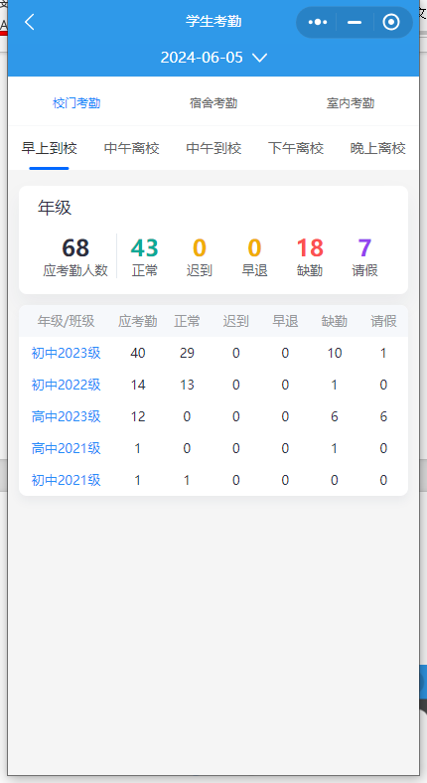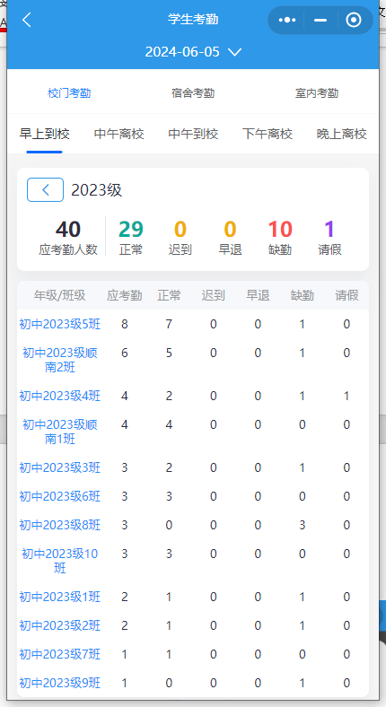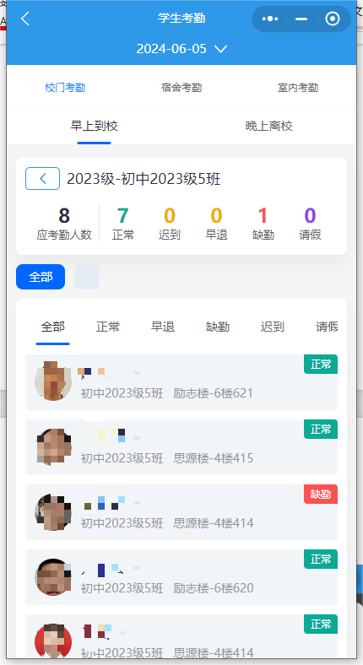

## 教师考勤（授权管理员）

1. 可通过顶部考勤类型切换查看对应考勤下的统计数据。
2. 以教师分组聚合展示不同分组下的教师考勤统计数据，点击即可进入到该层级查看对应统计数据，可点击上方返回按钮返回上一层级。**~~【未来迭代或会切换至按部门层级】~~**
3. 可通过顶部切换所选日期的不同考勤时段查看该时段的统计，可切换日期查看历史数据。
4. 在任何一层均可点击顶部某个考勤结果的数量来查看该考勤结果的成员清单，清单内呈现教师照片、姓名、考勤结果，点击任意考勤成员均可查看其在所选日期的考勤详情（与个人考勤一致，可查看全天所参与的所有考勤时段，包括校门或教室的考勤数据将会被汇聚至同一页面进行呈现）。
5. 可通过中部考勤结果筛选tab，筛选在该时段内对应考勤结果的成员。
6. 若所在日期为当天，则可在统计数据栏右上角点击刷新按钮，查看最新的数据。

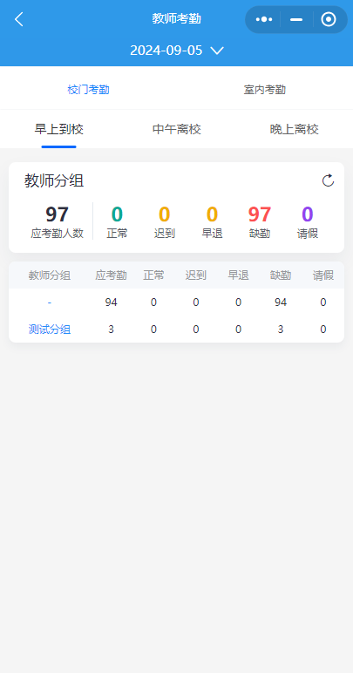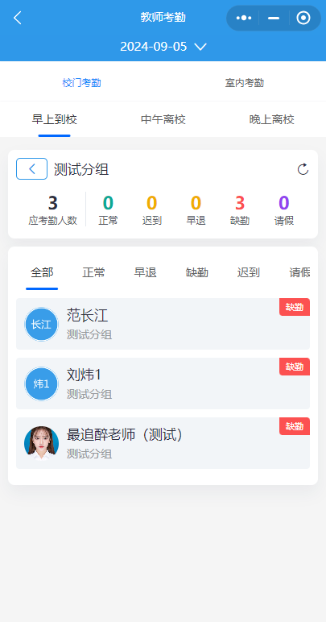

## 学生考勤申诉（班主任、申诉审批人）

### 发起考勤申诉

1. 学生考勤申诉仅班主任、宿舍管理员可发起；在学生考勤详情页中，可在任意一条未发起过申诉的考勤后方，点击按钮，对该条考勤记录进行申诉。
2. 在发起考勤申诉页面内，将自动获取该条考勤数据的考勤日期、考勤时段、原始考勤结果；用户可选择申诉后考勤结果，申诉说明、图片证明未非必填项，选择正确的审批流程后，即可提交该条申诉；提交后，该条申诉将会流转至审批人处进行审批。
3. 发起申诉审批后，用户可再次点击考勤数据后方的申诉图标查看申诉审批情况；也可点击考勤详情页中的“考勤申诉”，查看当前学生的所有历史申诉记录。

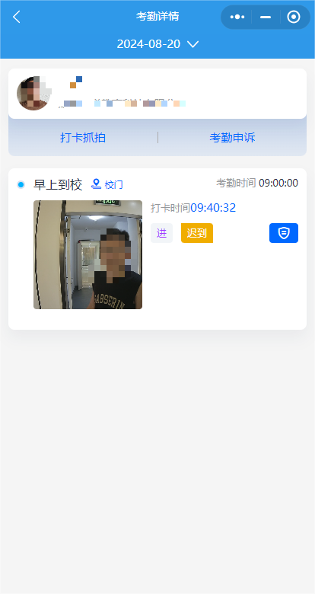 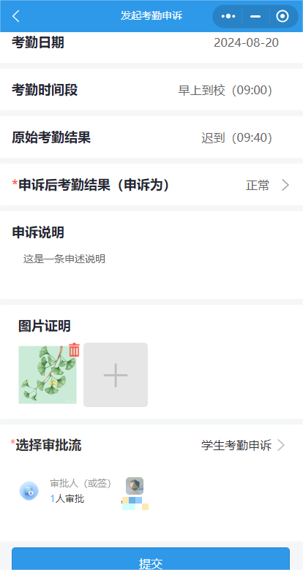

### 考勤申诉审批

1. 学校管理员可查看全校所有学生的考勤申诉记录，无论是否需要管理员审批。
2. 审批人可通过带我审批、我已审批、抄送我的、我参与的，筛选查看与我相关的考勤申述记录。
3. 点击某条考勤申诉记录，可查看申诉详情，若需要我进行审批，可在详情页内进行审批。

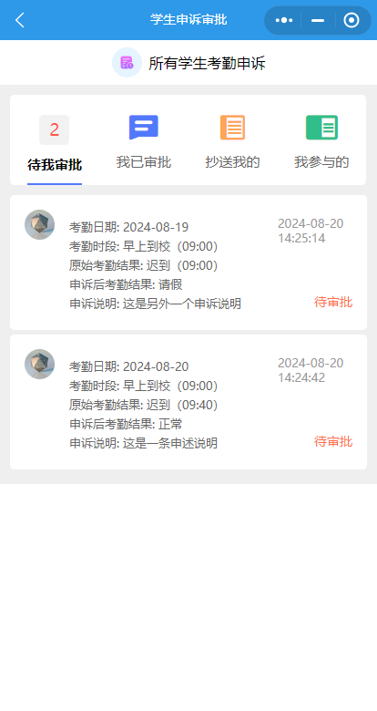 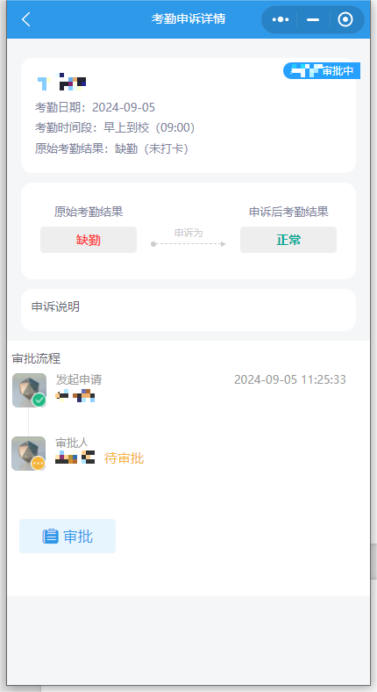

## 教师考勤申诉（教师、申诉审批人）

1. 教师可在个人考勤中，对自己的考勤结果进行申诉，其操作流程与学生考勤申诉一致。